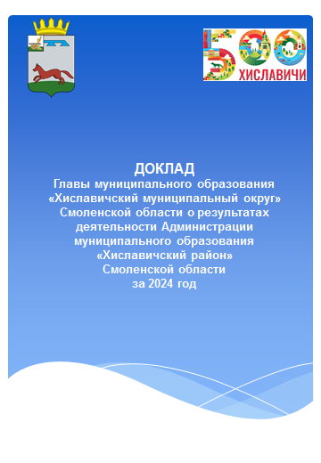

**СОЦИАЛЬНО-ЭКОНОМИЧЕСКОЕ ПОЛОЖЕНИЕ**

**МУНИЦИПАЛЬНОГО ОБРАЗОВАНИЯ «ХИСЛАВИЧСКИЙ МУНИЦИПАЛЬНЫЙ ОКРУГ» СМОЛЕНСКОЙ ОБЛАСТИ**

Хиславичский район располагается на юго – западе Смоленской области. На западе он граничит с Монастырщинским районом, на севере и востоке с Починковским районом и на юге с Шумячским районом Смоленской области, а на юге – западе его граница проходит с республикой Беларусь (Мстиславльский район, Могилевской области). Район имеет площадь 1161 км2 . Административный центр пгт.Хиславичи. В округе проживает 6268 человека. Плотность населения составляет 5,4 чел. на 1 км2 .

**Уважаемые депутаты Хиславичского окружного Совета депутатов, руководители предприятий и организаций, представители общественности!**

Представляю вашему вниманию отчет о своей деятельности, деятельности Администрации муниципального образования «Хиславичский район» Смоленской области за 2024 год.

Администрация муниципального образования «Хиславичский район» Смоленской области (далее – Администрация) в 2024 году строила свою работу в пределах своих полномочий, определенных Федеральным законом от 6 октября 2003 года № 131-ФЗ «Об общих принципах организации местного самоуправления в Российской Федерации» и Уставом муниципального образования «Хиславичский район» Смоленской области.

Деятельность Администрации была направлена на решение вопросов местного значения и осуществления отдельных переданных полномочий.

Отчет на сессии дает возможность провести анализ проделанной работы, отметить положительную динамику, критически посмотреть на нерешенные вопросы, определить пути дальнейшего развития.

**ОСНОВНЫЕ ПОКАЗАТЕЛИ СОЦИАЛЬНО - ЭКОНОМИЧЕСКОГО РАЗВИТИЯ РАЙОНА В 2024 ГОДУ ВЫГЛЯДЯТ СЛЕДУЮЩИМ ОБРАЗОМ:**

**Социально-демографическая ситуация**

Средне - годовая численность в 2024 году составила 6343 человек. Трудовые ресурсы составляют 65% в общем объёме населения. Численность экономически активного населения района составляет 4128 человека.

В 2024 году в районе родилось 35 человек, умерло 140. Естественный прирост имеет отрицательное значение (- 105). Число умерших в 4 раза превышает число родившихся (в 2023 году превышало в 4,5 раза). В 2024 году по сравнению с 2023 годом число смертей увеличилось на 22 случая, число родившихся увеличилось на 9 человек.

За 2024 год в район прибыло 302 человека (+ 18 к 2023 г.), а выбыло 345 (+38 к 2023 г.). Миграционное снижение составило - 43 человека. Численность постоянного населения за год сокращается из-за высокой смертности, поэтому тенденцию к сокращению среднегодовой численности постоянного населения в ближайшей перспективе сохранится.

Уровень безработицы на 01.01.2025 года составил 0,46%. Коэффициент напряженности 0,3 человека на вакансию. В Центре занятости на 01.01.2025 года зарегистрировано 20 безработных граждан.

В 2024 году среднемесячная заработная плата в районе составила 43 236,1 рублей (67% к среднеобластному уровню), что на 16,6% больше уровня 2023 года.

В 2023 году уменьшилось количество работников (без субъектов малого предпринимательства), занятых в разных отраслях экономики и составило 840 человек (-16).

Среднемесячная заработная плата

по основным видам экономической деятельности

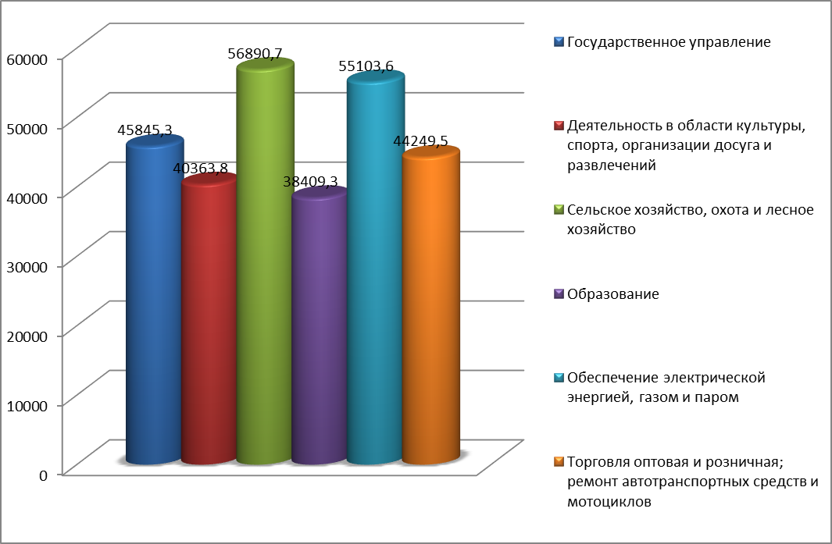

**Экономическое развитие**

Основная продукция, производимая в районе, выпускается на предприятиях малого предпринимательства, в основном это сельскохозяйственные предприятия.

Количество субъектов МСП, осуществляющих деятельность на территории муниципального образования «Хиславичский район» Смоленской области за 2024 год увеличилось на 26 ед. или на 13,68% и составило 216 ед., из них 183 – индивидуальные предприниматели, 33 - юридические лица.

В структуре субъектов малого предпринимательства в сферах деятельности наибольший удельный вес занимает: торговля, услуги автотранспорта и ремонт автотранспорта 36%, транспортировка и хранение 20%, сельское хозяйство 16%.

На территории муниципального образования действует муниципальная программа «Создание благоприятного предпринимательского климата на территории муниципального образования «Хиславичский район» Смоленской области». Администрация муниципального образования информирует предпринимателей на сайте Администрации обо всех проводимых мероприятиях по поддержке субъектов малого предпринимательства, проводит совещания с субъектами малого предпринимательства с участием областных представителей инфраструктуры поддержи субъектов МСП. В 2024 году пять индивидуальных предпринимателя получили гранты по программе «Первый старт» на общую сумму 2,0 млн.рублей.

Потребительский рынок на протяжении последних лет не претерпел значительных изменений. Наибольший удельный вес занимают торговые точки по продаже продовольственных и смешанных товаров в общем объёме предприятий торговли.

По состоянию на 01 января 2025 года на территории Хиславичского района функционирует 71 предприятие розничной торговли, из них 59 магазинов стационарной торговли и 12 магазинов нестационарной торговли. Торговые сети представлены магазинами «Магнит», «Магнит-косметик», «Магнит у дома» (ЗАО «Тандер»), «Пятерочка» (ТОСП ООО «Агроторг»), «Бристоль» (ООО «Альбион-2002») и «Лаваш».

Общая площадь торговых объектов Хиславичского района составляет 4693,9 кв.м. Фактическая обеспеченность площадью торговых объектов составляет 748,9 кв.м. на 1 тыс. человек.

**Сельское хозяйство**

В районе в 2024 году производством сельхозпродукции занимались 15 хозяйств, в том числе: 2 закрытых акционерных общества (ЗАО «Свободный труд», ЗАО «Тропарево»); 3 сельскохозяйственных производственных кооперативов (СПК «Соино», СПК (колхоз) «Дружба», СПК «Звезда»), 2 общества с ограниченной ответственностью (Смоленское подразделение ООО «Брянская мясная компания», ООО «Росинка»); 3 индивидуальных предпринимателей Глав крестьянских (фермерских) хозяйств (ИП КФХ Романов А.В., ИП КФХ Шевелев М.В., ИП КФХ Антоненков Н.В.); 6 индивидуальных предпринимателя (ИП Котельник И.А., ИП Боровков П.И., ИП Поздняков, ИП Чижевский А.Л., ИП Лебедева Т.В., ИП Кришталев А.Д.).

Посевная площадь по району в 2024 году составила 26007,5 га (в прошлом году – 28026,5 га), что на 2019 га меньше уровня прошлого года, из них:

зерновые и зернобобовые культуры – 11535,5 га (в 2023 году – 8212 га);

кормовые культуры – 14472 га (в 2023 году – 19802 га).

В составе кормовых культур:

многолетние травы прошлых лет – 12519,5 га (в 2023 году – 14425 га);

многолетние травы беспокровные – 50 га (в 2023 году – 894 га);

однолетние и силосные – 577 га (в 2023 году – 540 га);

кукуруза на силос – 1316 га (в 2023 году – 3861 га).

картофель – 8,5 га (в 2023 году – 8,5 га).

Овощи (морковь) -1га.

Валовое производство зерна в весе после доработки составило 45591,7 тонн (в 2023 году – 17585,1 тонн). Урожайность зерновых составила 39,5ц/га (в 2023 году – 21,4 ц/га).

По состоянию на 31.12.2024 года хозяйствами района было заготовлено грубых и сочных кормов:

сена – 8418,2 т. (в 2023 году – 7956,6 т.);

сенажа – 86288,1 т. (в 2023 году – 7358,1 т.);

силоса – 48541,7 т. (в 2023 году – 87905,1 т.);

соломы – 235 т. (в 2023 году – 125 т.).

На 1 условную голову при условном поголовье КРС 9028 голов было заготовлено 23 центнера кормовых единиц.

В районе под урожай 2025 года посеяно 6097 га озимых зерновых культур (озимая рожь 1255 га, озимая тритикале – 79 га, озимая пшеница – 3492 га, озимый рапс -1271 га).

Общее поголовье крупного рогатого скота составило 12570 голов, что по сравнению с прошлым годом больше на 9380 голов (наличие КРС на 01.01.2024 года – 3190 голов). Поголовье коров составило 4661 г., что по сравнению с соответствующим периодом прошлого года больше на 3720 голов.

В 2024 году хозяйствами района произведено молока в количестве 1947,9 тонн (прошлый год – 2147 т.), удой на 1 фуражную корову составил 3230 кг (прошлый год – 3050 кг). Реализовано молока в физическом весе – 1677,5 тонн, что по сравнению с прошлым годом меньше на 189,1 т. Произведено скота и птицы на убой в живом весе в количестве 1684,5 тонн (в прошлом году – 2462,7 тонн).

**Инвестиции**

За 2024 год общий объем инвестиций в основной капитал организаций, не относящихся к субъектам малого предпринимательства по статистическим данным составил 381,7 млн. рублей. Индекс физического объема к уровню аналогичного периода прошлого года (в сопоставимых ценах) составил 158,1%.

По субъектам малого предпринимательства (предприятия сельского хозяйства) объем инвестиций составил 6,858 млн.рублей – приобретение сельскохозяйственной техники.

Основной объем инвестиций среди организаций, не относящихся к субъектам малого предпринимательства пришелся:

- на ООО «Брянская мясная компания»: 338,175 млн.рублей (формирование основного стада, приобретение транспортных средств, оборудования);

- на Администрацию муниципального образования «Хиславичский район» Смоленской области: 13,499 млн.рублей (приобретение автобусов и оборудование);

- на МКУ ЦБ учреждений образования: 6,603 млн.рублей (школьный автобус, оборудование);

- на ОГБУЗ «Хиславичская ЦРБ»: 6,191 млн.рублей (приобретение оборудования);

- на ТОСП ФЛ ПАО «Россети ЦЕНТР» - «Смоленскэнерго» пгт.Хиславичи: 7,007 млн.рублей (оборудование нового офиса, приобретение техники);

- на Хиславичскую газовую службу: 5,565 млн.рублей (строительство объектов газоснабжения).

В рамках областной государственной программы «Развитие культуры в Смоленской области» на обеспечение развития и укрепления МТБ домов культуры в населенных пунктах с числом жителей до 50 тысяч человек приобретено 55 кресел для зрительного зала Районного Центра культуры.

За счет средств областного бюджета в рамках программы «Развитие культуры в Смоленской области» - 120 кресел для зрительного зала Районного Центра культуры и 25 кресел за счет средств резервного фонда Правительства Смоленской области.

Из областного бюджета в 2024 г. на обеспечение развития и укрепления МТБ муниципальных учреждений дополнительного образования МБУДО «Хиславичская ДШИ» в рамках программы «Развитие культуры в Смоленской области» произведен капитальный ремонт крыши здания МБУДО «Хиславичская ДШИ». Были начаты работы по капитальному ремонту здания и внутренних помещений, благоустройство территории ДШИ.

В рамках софинансирования расходов муниципальных образований и городских округов Смоленской области на укрепление материально-технической базы образовательных учреждений из областного бюджета бюджету муниципального образования «Хиславичский район» Смоленской области предоставлена субсидия в размере 9 135 000 рублей. Данная субсидия, а также софинансирование в размере 282 525,76 рублей, были направлены на следующие мероприятия:

- капитальный ремонт системы теплоснабжения МБОУ «Ленинская ОШ» (2 180 341,61 руб.)

- частичная замена ограждения (530 155, 29 руб.) и замена оконных блоков (368 679, 65 руб.) МБДОУ д/с «Ручеек»

- капитальный ремонт входной группы и помещений группы № 1 (2 343 565,75 руб.) и текущий ремонт кровли здания (устройство водосточной системы) (2 201 506,38 руб.) в МБДОУ д/с «Аленушка»

В рамках сложившейся экономии осуществлено изготовление и поставка металлических секций забора для ограждения территории МБДОУ д/с «Аленушка» (322 500,00 руб.).

В целях исполнения поручений Губернатора Смоленской области В.Н. Анохина, а также в рамках сложившейся экономии денежных средств приобретены уличные детские игровые площадки (582 600,00 руб.) и мебель (585 000,00 руб.) для МБДОУ д/с «Ручеек».

За счет резервного фонда Правительства Смоленской области израсходовано 1 521 368,12 руб. на текущий ремонт кровли здания МБОУ д/с «Ручеек».

В течение 2024 года проводился ремонт автомобильных дорог по ул. Рабочая, ул. Красная площадь, пер. Кооперативный пер. Шилкина, пер. Озерному ул. Пушкина ул. Гагарина в пгт. Хиславичи Смоленской области на общую сумму 18 216 455 рублей.

Проведено ремонтное профилирование автодороги по ул. Парковая (от съезда с ул. Советской до жилых домов) в пгт. Хиславичи Смоленской области на сумму 440 179,35 рублей.

В рамках программы «Комплексное развитие сельских территорий» осуществлено строительство автомобильной дороги «Ершичи – Шумячи – Хиславичи» - Соино» - Иозефовка в Хиславичском районе Смоленской области на участке км 0+00 – км 1+530 на сумму 92 699 822,98.

Проведен ремонт водопроводных сетей в п. Кирпичный завод Хиславичского района Смоленской области (204 788,99 рублей), а также капитальный ремонт сетей водоснабжения по ул. Мира, Новобазарная в пгт. Хиславичи Смоленской области (4188 221,53 рублей).

Было осуществлено благоустройство спортивной площадки в пгт. Хиславичи по ул. Берестнева (2 796 746,74 рублей) и детской площадки на улице Советской в районе д.41 в пгт. Хиславичи Смоленской области (1 825 980,00 рублей).

Обустроена зона Доски Почета в пгт. Хиславичи Смоленской области (1 977 882,32 рублей)

Проведен ремонт кровли здания, расположенного по адресу: Смоленская область, пгт. Хиславичи, ул. Советская, д.116, административное здание МУП «Жилкомсервис» (1 922 720,28 рублей)

Разработана проектная документация и пройдена государственная экспертиза по объектам: «Строительство очистных сооружений в пгт. Хиславичи Хиславичского района Смоленской области» (4,9 млн. рублей) и «Реконструкция водозаборных сооружений, расположенных по адресу: ул. Пролетарская площадь в пгт. Хиславичи Хиславичского района Смоленской области» (1,0 млн. рублей)

Динамика инвестиций в основной капитал (млн.рублей)



**Консолидированный бюджет района**

Основные параметры исполнения бюджета муниципального образования «Хиславичский район» Смоленской области за 2024 год определены по общему объему доходов в сумме 507 390,8 тыс. рублей, по общему объему расходов в сумме 517 627,2 тыс. рублей.

Основные параметры исполнения бюджета муниципального образования «Хиславичский район» Смоленской области за 2024 год по доходам сложилось в размере 99,6% (план 507 659,2 тыс. рублей; факт 507 390,8 тыс. рублей).

**Налоговые и неналоговые** **доходы бюджета** муниципального образования «Хиславичский район» за 2024 год исполнены на 115,6% (план 26 936,8тыс. руб., факт 31 127,5 тыс. руб.). По отношению к соответствующему периоду 2023 года поступление налоговых и неналоговых доходов снизилось на 1 888,9 тыс. руб. или на 5,7%.

**Налоговые доходы** исполнены на 111,3% (план 25 423,9 тыс. руб., факт 28 308,9 тыс. руб.). По отношению к соответствующему периоду 2023 года поступление налоговых доходов увеличилось на 6 570,5 тыс. руб. или на 30,2%.

**Неналоговые доходы**  исполнены на 186,3% (план 1 512,9 тыс.руб., факт 2 818,6 тыс.руб.). По отношению к соответствующему периоду 2023 года поступление неналоговых доходов снизилось на 8 459,4 тыс. руб. или на 75,0%.

**Исполнение по безвозмездным поступлениям** за 2024 год сложилось в размере 99,1% (план 480 722,4 тыс. руб., факт 476 263,3 тыс. руб.).

**Расходная часть** бюджета муниципального образования «Хиславичский район» Смоленской области за 2024 год исполнена на 98,6% - план 525 007,2 тыс. руб., факт 517 627,2 тыс. руб..

Бюджет муниципального образования «Хиславичский район» Смоленской области за 2024 год:

- по непрограммным расходам бюджет исполнен на 99,15% - план 16 941,9 тыс. руб., факт 16 798,2 тыс. рублей;

- помуниципальным программам исполнение составило 98,6% - план 508 065,3 тыс. руб., факт 500 829,0 тыс. рублей.

Доходы консолидированного бюджета района в 2024 году (млн.рублей)



Структура расходов консолидированного бюджета района

в 2024 году

**СОЦИАЛЬНАЯ СФЕРА**

**Образование**

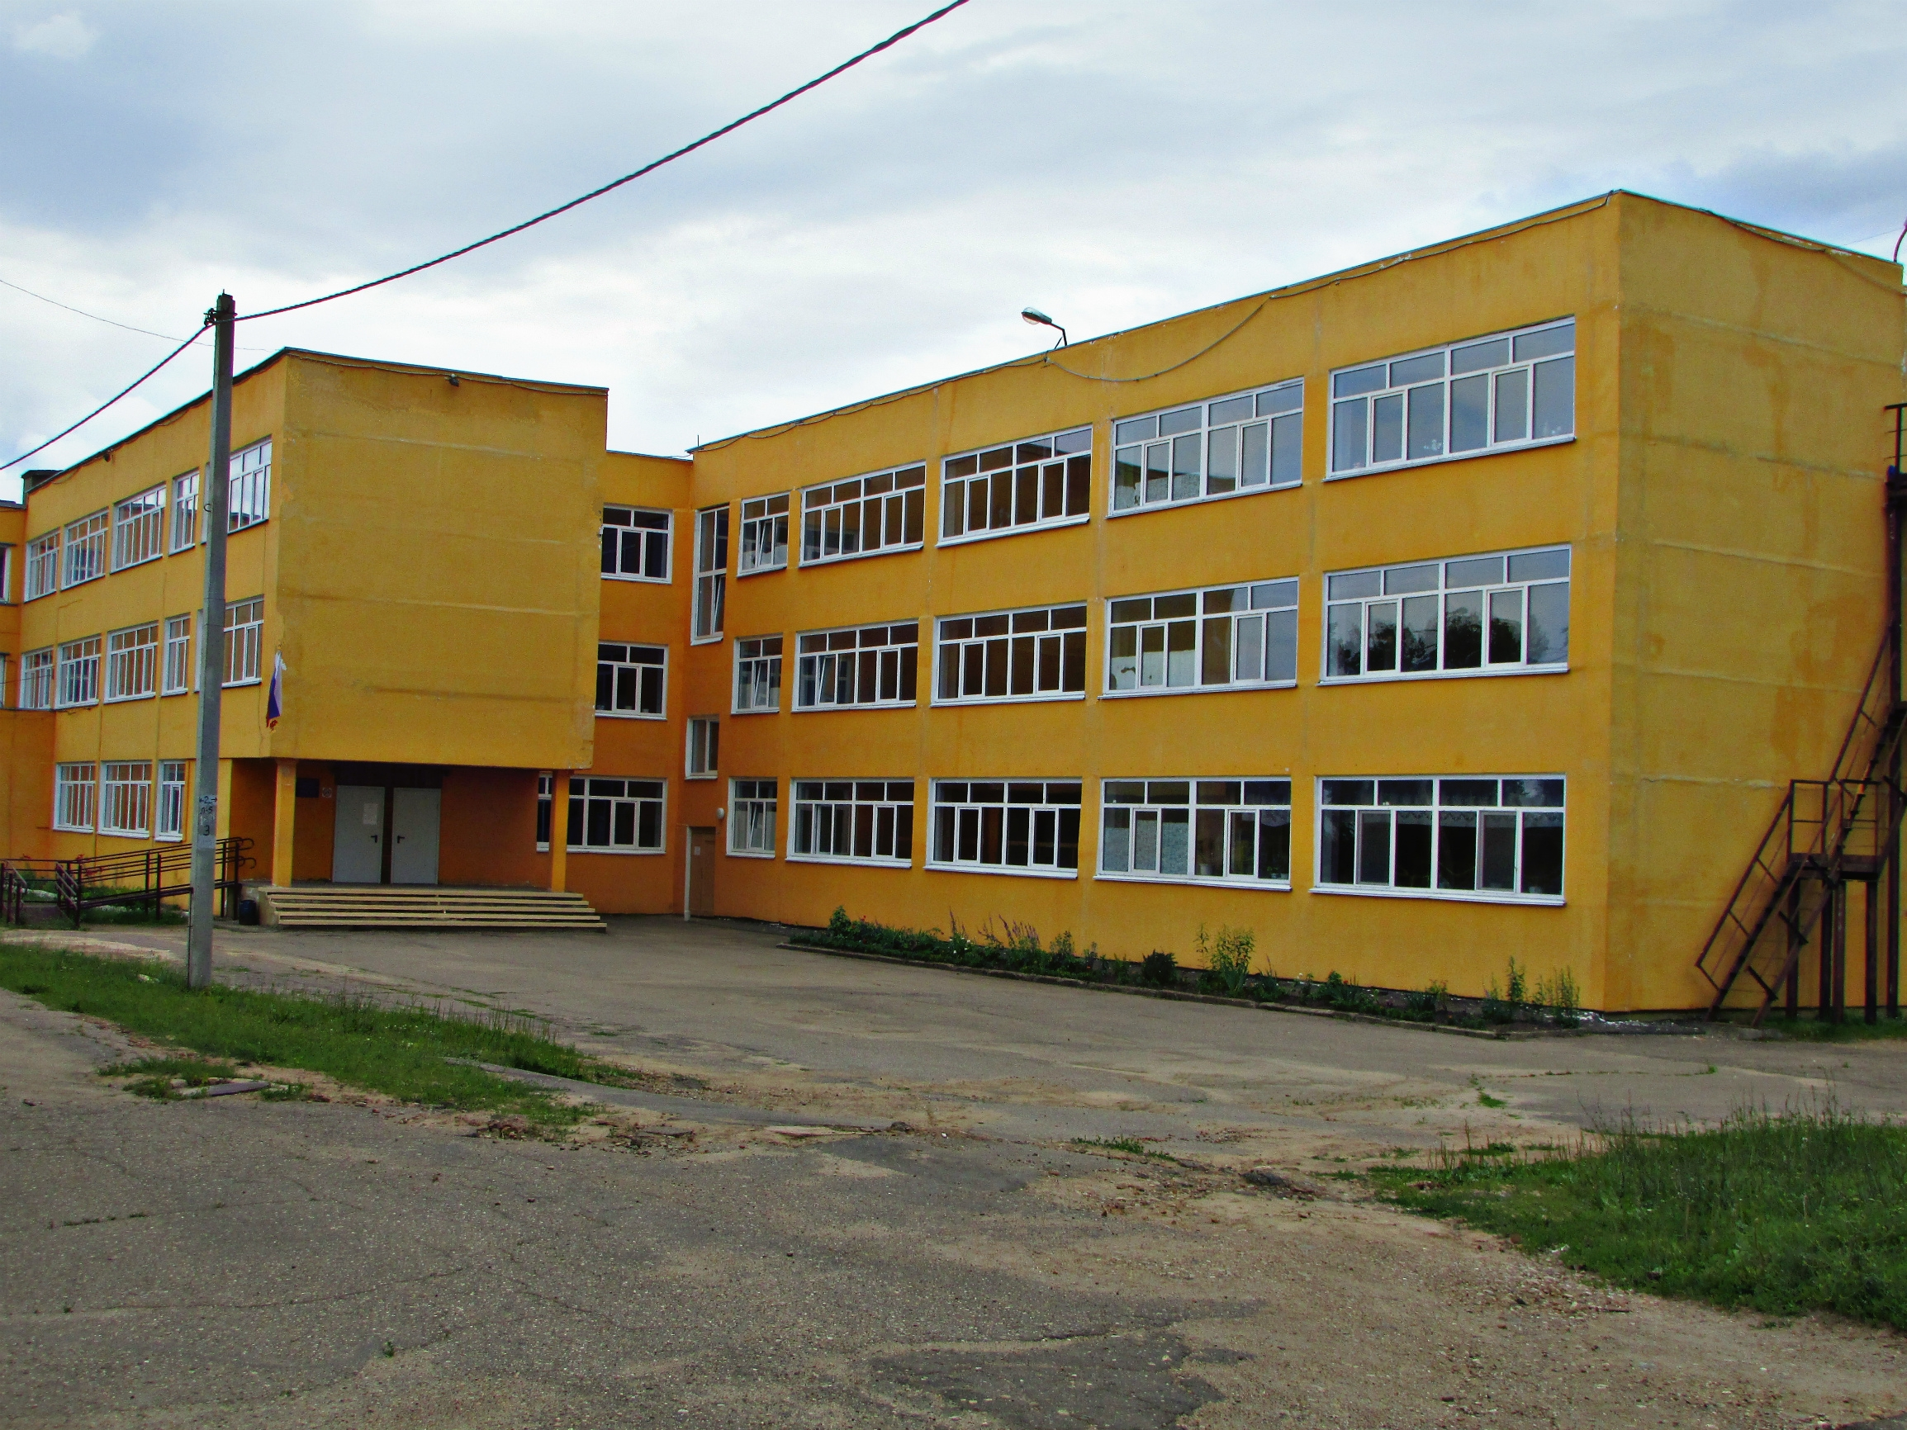

На конец 2024 года в районе сеть муниципальных образовательных учреждений изменилась, в ходе реорганизации МБОУ «Хиславичская СШ» МБОУ «Растегаевская ОШ», МБОУ «Череповская ОШ» присоединены к МБОУ «Хиславичская СШ».

Функционирует 3 общеобразовательных школы, в которых обучается 457 учащихся (1-4 классы – 180, 5-9 классы – 251, 10-11 классы – 26).

Количество обучающихся по сравнению с 2023 годом уменьшилось на 26 человек.

При муниципальном бюджетном общеобразовательном учреждении «Хиславичская средняя школа» функционирует пришкольный интернат с контингентом 8 человек. Группы продленного дня функционируют в 3 общеобразовательных учреждениях: МБОУ «Хиславичская СШ» (50 чел.), МБОУ «Заревская ОШ» (23 чел.), МБОУ «Ленинская ОШ» (15 чел.). Численность педагогических работников в школах составляет 71 человек. Имеют высшую квалификационную категорию 36 человек, первую – 31 педагог.

В 2024 году ЕГЭ (11 класс) сдавали 14 выпускников. Из 14 выпускников 13 приняли участие в сдаче предметов по выбору. Аттестаты о среднем общем образовании получили 100% выпускников.

В ГИА (9 классы) за курс основной школы принимало участие 52 выпускника. Обучающиеся сдавали экзамены по русскому языку, математике и экзамены на выбор. Доля выпускников, получивших аттестат за курс основной школы, составила 100%.

Система дополнительного образования в учебном году ведет свою деятельность через АИС «Навигатор дополнительного образования Смоленской области» в рамках регионального проекта «Успех каждого ребенка». В двух образовательных учреждениях: МБОУ «Хиславичская СШ», МБОУ «Ленинская ОШ» функционирует Центр образования «Точка роста».

Во всех образовательных организациях действуют первичные отделения «Движение первых» РДДМ.

Обучающиеся ОУ привлекаются к участию в конкурсах, мероприятиях, акциях муниципального, регионального, федерального, международного уровней и становятся призерами и победителями.

Для организации полноценного отдыха и оздоровления детей на территории Хиславичского района в летний период 2023 года была организована работа лагеря с дневным пребыванием детей, открытого на базе МБОУ «Хиславичская СШ», с соблюдением всех санитарно-эпидемиологических мер. Работа Лагеря осуществлялась в две смены: 1 смена в период с 01.06.2024 года по 26.06.2024 года, оздоровлено 53 ребенка; 2 смена в период с 01.08.2024 года по 24.08.2024 года, оздоровлено 49 детей. Всего охвачено отдыхом и оздоровлением– 102 ребенка.

Сеть муниципальных бюджетных дошкольных образовательных учреждений за 2024 год не изменилась. Функционируют три детских сада: МБДОУ д/с «Аленушка», МБДОУ д/с «Ручеек», МБДОУ д/с «Солнышко», которые рассчитаны на 195 мест; функционирует 9 групп.

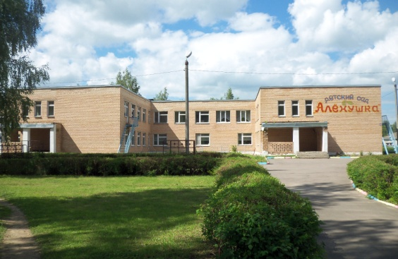

По состоянию на 01.01.2025 года посещают дошкольные образовательные учреждения 147 воспитанника, в том числе: от 1,5 до 3 лет –31 детей, от 3 до 8 лет – 116 ребенка. Действует Автоматизированная информационная система комплектования дошкольных образовательных учреждений (АИС «Комплектование ДОУ»).

В 2024 году 26 воспитанников закончили дошкольное образовательное учреждение и поступили в первый класс. Новый набор в МБДОУ муниципального образования составил 48 человек. На конец 2024 года в муниципальном образовании нет нуждающихся в устройстве в детский сад. На базе МБДОУ д/с «Аленушка» функционирует консультационный пункт.

Среднемесячный размер родительской платы за содержание ребенка в МБДОУ составляет: от 1,5 до 3 лет – 2 тыс. 568 руб. 50 коп., от 3 до 7 лет - 3 тыс. 071 руб. 42 коп. На 48 детей выплачивается компенсация части родительской платы за содержание ребенка в муниципальных бюджетных дошкольных образовательных учреждениях. Она может составлять 20%, 50%, 70%. Среднемесячный размер компенсации части родительской платы за содержание ребенка в детских садах составляет 359 руб.38 копеек.

В рамках регионального проекта «Успех каждого ребенка» национального проекта «Образование» в Смоленской области реализуется мероприятие по внедрению Целевой модели развития региональной системы дополнительного образования детей. На территории Хиславичского района функционирует Муниципальный опорный центр дополнительного образования детей (далее – МОЦ), созданный на базе МБУДО «Дом детского творчества».

Целью деятельности МОЦ является создание условий для обеспечения в муниципальном районе эффективной системы межведомственного взаимодействия в сфере дополнительного образования детей по реализации современных вариативных и востребованных дополнительных общеобразовательных программ различных направленностей для детей.

Создание и функционирование МОЦ позволяет обеспечить качественные изменения в муниципальной системе дополнительного образования детей, а также организовать эффективное взаимодействие между образовательными организациями всех типов, уровней и межведомственной принадлежности, реализующими дополнительные общеобразовательные программы.

В 2023-2024 учебном году в ДДТ реализовывалось 18 дополнительных общеобразовательных общеразвивающих программ по 5 направленностям. C 1 сентября 2024 года по Соглашению .введены дополнительные общеобразовательные общеразвивающие программы «PRO право» социально-гуманитарной направленности и «Волшебная ленточка» художественной направленности. В рамках регионального проекта «Академия естествознания» разработана и реализуется с 1 сентября 2024 года программа «Экообъектив». Программа «Веселый английский» заменена на программу «Развивайка».

8 творческих объединений работают по программам социального взаимодействия. Социальными партнерами выступают ФОК им. Г.И. Сидоренкова, д/с «Ручеек», Хиславичский краеведческий музей.

Всего обучилось за год 200 человек.

Важную роль в защите прав и интересов несовершеннолетних детей играют органы опеки и попечительства, одной из задач которых является выявление и устройство детей, оставшихся без попечения родителей.

Информирование граждан о детях, оставшихся без попечения родителей, обеспечивается путем размещения информации и фотографий детей на сайте Отдела образования и молодежной политики Администрации муниципального образования «Хиславичский район» Смоленской области в разделе «Найди меня, Мама».

В 2024 году в сектор по опеке и попечительству не поступали сообщения о нарушении прав детей.

В 2024 году было снято с учета 4 детей-сирот, находящихся на воспитании в замещающих семьях. Из них в связи:

- с переездом на новое место жительства – 2;

- помещением в организацию для детей-сирот – 1;

- достижением совершеннолетия - 1.

В секторе по опеке и попечительству по состоянию на 01.01.2025 года состоит на учете 17 семей, из них:

- 14 замещающих семей, в которых проживает 16 детей (5 детей-сирот, 11 оставшихся без попечения родителей);

- 3 семей усыновителей, в которых проживает 3 несовершеннолетних ребенка.

Все опекуны (попечители), приемные родители получают ежемесячные денежные средства на содержание ребенка, переданного под опеку, попечительство и в приемную семью. На текущий период данная выплата составляет 14 690 рублей.

Граждане, принявшие ребенка, оставшегося без попечения родителей, на воспитание в семью получают единовременное пособие, размер которого составляет 24 604 рубля 30 копеек. В 2024 году единовременное пособие не выплачивалось.

Из 16 несовершеннолетних, находящихся в замещающих семьях на территории Хиславичского района, 8 получают пенсию по потере кормильца. Средства перечисляются на лицевые счета детей-сирот, открытые в кредитных организациях.

В секторе по опеке и попечительству ведется реестр закрепленных жилых помещений за несовершеннолетними и реестр внеочередного предоставления жилых помещений. На 01.01.2025 года в реестре закрепленного жилья за 11 несовершеннолетними закреплено 6 жилых помещений. За 20 детей данной категории подлежат обеспечению жилыми помещениями.

Министерством образования и науки Смоленской области в 2024 году выделена субвенция на приобретение 2 жилых помещений для лиц из числа детей-сирот и выдачи 2 сертификатов лицам из числа детей-сирот, с последующим приобретением ими жилых помещений.

Исключено из списка 5 детей-сирот и детей, оставшихся без попечения родителей, лиц из их числа, подлежащих обеспечению жилыми помещениями, из них:

- предоставлением им жилых помещений - 3;

- приобретением жилых помещений – 2.

По состоянию на 01.01.2025 года в список детей-сирот и детей, оставшихся без попечения родителей, лиц из их числа, подлежащих обеспечению жилыми помещениями, включено 10 человек.

**Культура**

Основным видом деятельности подведомственных учреждений культуры Хиславичского района являются услуги по организации досуга населения, создание условий для развития местного художественного творчества, организация библиотечного обслуживания населения, организация дополнительного образования детей.

В 2024 году учреждения культуры в полном объеме выполнили муниципальные задания по предоставлению услуг и выполнению работ для юридических и физических лиц.

Основная деятельность учреждений культуры была направлена на формирование единого культурного пространства района, особое внимание уделялось повышению качества услуг культуры, организации и проведению массовых зрелищных мероприятий районного масштаба, активному участию в мероприятиях областного уровня. Тесный контакт с учреждениями образования, социальной защиты, спорта и молодежной политики, общественной организацией инвалидов, Райвоенкоматом, Советом ветеранов позволяет более комплексно и адресно подходить к решению вопросов духовно-культурного развития населения. Реализуя эти цели, работники учреждений культуры осуществляют свою деятельность дифференцированно, на основе запросов и потребностей населения, используя интересные формы и методы организации досуга. В учреждениях культуры накоплен немалый положительный опыт проведения самых различных культурно-массовых мероприятий межрегионального и районного значения.

Учреждения культуры муниципального образования «Хиславичский район» Смоленской области в 2024году продолжили работу по проекту «Пушкинская карта». В рамках проекта «Пушкинская карта» подготовлены и проведены мероприятия различной направленности: Краеведческий экскурс «Принимая мужество в наследство»; День профориентации «Через библиотеку к профессии»; Историческая панорама «Россия на историческом повороте»;Квест-игра «Загадки новогодних лабиринтов».

Реализацией направления по развитию народного творчества занимается **МБУК «Хиславичский районный центр культурно-досуговой работы и народного творчества».** Всего за год проведено –  2592 мероприятия, которые посетили 186833 человек, в том числе:

- районных/городских смотров, конкурсов по различным направлениям деятельности – 5;

- фестивалей – 9.

В МБУК «Хиславичский РЦ КДР и НТ» работает:

- 33 клубных формирования для детей до 14 лет, в них участников 318 человек,

- 10 клубных формирований для молодёжи от 15 до 24 лет, в них участников 69 человек.

Тематическая направленность: вокальные, хоровые, хореографические, ДПИ, театральное творчество.

Также действуют 7 любительских формирований по организации досуга людей с ограниченными возможностями. Социальные партнёры: администрации поселений, Районный Совет депутатов, районное отделение Всероссийского общества инвалидов, поисковый отряд «Хослав», общественная организация «Юнармия».

Самые массовые районные мероприятия в 2024 году:

1. **XXII российско-белорусский фестиваль народного творчества «Две Руси – две сестры».**

4 ноября в Районном Центре культуры состоялся XXII фестиваль народного творчества "Две Руси - две сестры". В фестивале приняли участие 5 районов Беларуси и 5 районов Смоленщины.

1. **К важным событиям культурной жизни Хиславичского района в 2024 году следует отнести IV открытый фестиваль вокального искусства «РЕТРО-ШЛЯГЕР 2024».** Четвертый открытый фестиваль "Ретро-Шлягер 2024" посвятили 100-летней годовщине со дня образования киностудии "Мосфильм" и назвали "Мелодии советского экрана".

**3. Проект «Наша вкусная Смоленщина» в деревне Клюкино.** Каждый уголок Смоленщины имеет свою уникальную историю, культуру и традиции, связанные в том числе и с особенностями национальной кухни. В Хиславичском районе тоже есть множество замечательных кулинарных блюд, рецепты которых были рождены в наших местах и из поколения в поколение передавались по наследству. 24 сентября в Мазыкинском СДК прошла презентация блюда старинной кухни Хиславичского района.

**4. Праздник танца «Многоликая Терпсихора».** Танцевальное искусство – это грация, красивая музыка, яркие костюмы.   
25 мая, впервые на сцене Мазыкинского сельского Дома культуры, был дан старт празднику "Многоликая Терпсихора" - так назвали его организаторы в честь древнегреческой богини танца Терпсихоры. Его участниками стали коллективы из сельских Домов культуры Хиславичского района, самодеятельные коллективы и маленькие артисты из детских садов "Аленушка" и "Ручеек". Мазыкинский СДК можно назвать "территорией первых". На его площадке впервые прошли "Клюкинская юморина", "Мост дружбы", "Рэтро-шлягер", которые стали традиционными и любимыми. Надеемся, что и этот праздник танца "Многоликая Терпсихора", также станет традиционным.

**5. Народному самодеятельному коллективу хора русской песни Городищенского СДК -55 лет.** У Городищенского народного самодеятельного хора долгая и богатая история. Началась она в далеком 1969 году. А в ноябре 2024 года этот талантливый коллектив защитил почётное звание народный самодеятельный коллектив.

**Библиотечное обслуживание** населения Хиславичского района осуществляют 17 библиотек Муниципального бюджетного учреждения культуры «Хиславичская централизованная библиотечная система» муниципального образования – Хиславичский район Смоленской области. Приоритетными направлениями в работе остались: краеведческая деятельность, гражданско–патриотическое воспитание, духовно – нравственное воспитание, экологическое просвещение, пропаганда здорового образа жизни, правовое воспитание. Деятельность по работе с детьми направлена на создание в библиотеках особой библиотечно-информационной среды, отвечающей их потребностям и интересам, приобщение детей к систематическому чтению.

Из библиотек 17 по состоянию на 31.12.2024 г. компьютеризированы 7 библиотек, что составляет 41%, 6 библиотек подключены к сети Интернет, 2 библиотеки имеют доступ к сети Интернет по ВОЛС.

На комплектование книжного фонда было выделено – 200,38 тыс.рублей в том числе на книги 163,03 тыс. рублей, на периодические издания – 37,35 тыс. рублей.

Прошедший год был насыщен интересными событиями, способствующими подтверждению современного образа библиотеки в местном сообществе, повышению качества предоставляемых услуг. Наращивание онлайн-активности помогло привлечь новую аудиторию через официальный сайт, аккаунты социальных сетей.

По итогам областного конкурса по отбору лучших муниципальных учреждений культуры, находящихся на территории сельских поселений, и их работников победителями стали 12 учреждений культуры среди них Печерская библиотека Хиславичского района.

В 2024 году МБУК «Хиславичская МЦБС» реализовывала долгосрочный культурно - просветительский проект «Семья – наше достояние», посвященный Году Семьи в России. В течение всего года в библиотеках Хиславичского района прошло множество выставок, презентаций и прочих мероприятий, посвящённых данной тематике.

Сотрудники Центральной библиотеки в 2024 году приняли участие в XIV фестивале – конкурсе библиотечных идей «Тропою творчества» среди библиотекарей ЦБС Смоленской области работающих с молодежью.

Хиславичская центральная библиотека заняла 3 место, представив на конкурс видеоролик «Семья важней всего на свете».

В Областном конкурсе, «Освобождение Смоленщины: как это было», посвященном 81 – годовщине освобождения Смоленской области от немецко – фашистских захватчиков (организатор конкурса – фонд социальной поддержки «СозИдаНие»). Хиславичская Центральная библиотека заняла 3 место с работой -"Становится историей война".

Экспонаты **МБУК «Хиславичский районный краеведческий музей»** представлены в трех залах: этнографическим, военном и выставочном.

Число индивидуальных посещений выставок и экспозиций составило 802 человека. Из них: лица в возрасте до 16 лет - 504 человека.

Число экскурсионных посещений составило 954 человека. Из них: лица в возрасте до 16лет – 675 человек.

Всего за отчетный период число посещений музея составило 3800 человек.

За это время для жителей и гостей нашего района было проведено 52 экскурсии на темы: «Как жили наши предки», «Хиславичский район в годы Великой Отечественной войны», «Родная природа», «Поэзия народного костюма», «Наши знаменитые земляки», «Никто не забыт, ничто не забыто», «Листая страницы истории» и другие.

Для учащихся школ проведены 3 лекции на темы: «Звездный сын земли Смоленской» - лекция, посвященная 90-летию со Дня рождения Ю.А. Гагарина, «Герои Советского Союза и участники СВО – уроженцы Хиславичского района».

В отчетном году было проведено 9 выставок, из них открытых в отчетном году - 8: из собственных фондов – 6 , с привлечением других фондов – 3.

Работа музея постоянно освещается на сайте музея, сайте Администрации муниципального образования «Хиславичский район» Смоленской области, на страницах газеты «Хиславичские известия».

В области дополнительного образования целенаправленно отдел по культуре и спорту проводит работу по сохранению и развитию детского художественного образования.

В **МБУДО «Хиславичская ДШИ»** в 2023-2024 г. обучалось 112 детей на четырех отделениях: фортепиано, народное, духовое и художественное.

Обучающиеся приняли участие в более 70 мероприятиях, 62 из которых на музыкальном отделении, 7 на художественном. Здесь учитываются мероприятия онлайн в различных конкурсах.

**Физкультура и спорт**

Для жителей района имеется следующая спортивная база: 1 стадион, 5 спортивных залов при школах, физкультурно-оздоровительный комплекс, в которых созданы все условия для укрепления здоровья и регулярными занятиями физической культурой и спортом.

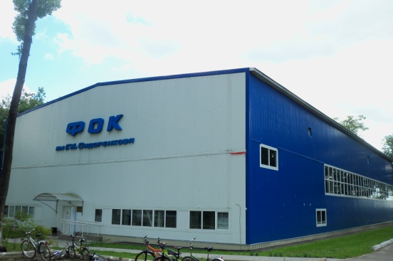

На базе физкультурно-оздоровительного комплекса ведут свою работу секции вольной борьбы, настольного тенниса, волейбола, баскетбола, мини-футбола, а так же осуществляет свою деятельность муниципальный Центр тестирования ВФСК ГТО.

С населением ведется активная работа по участию в соревнованиях различных видах спорта, уровня как районного, областного, так и международного (личного или командного), в первенствах и спартакиадах по возрастам без учета категорий граждан.

Ежегодно проводятся: рождественские турниры по волейболу, мини-футболу, настольному теннису и большому теннису, Чемпионат и Первенство района по лыжным гонкам в рамках ГТО, Областные Спартакиады образовательных учреждений (волейбол, баскетбол, мини-футбол), Областные Спартакиады муниципальных образований среди взрослых (волейбол, мини-футбол), Летний и зимний Фестивали ГТО, Международные соревнования по мини-футболу, посвященные Дню единения народов России и Беларуси, Международный традиционный новогодний турнир по вольной борьбе, Этапы Президентских игр и Президентских соревнований.

В 2024 году численность занимающих в секциях по видам спорта и группах спортивно-оздоровительной направленности составила 36 % от населения района.

**Жилищное строительство и обеспечение граждан жильем**

Общая площадь жилищного фонда – 257,17 тыс. кв. м., в том числе: городской жилищный фонд – 102,47 тыс. кв. м., сельский жилищный фонд – 154,7 тыс. кв. м.

В 2024 году введено 1773 кв.м. жилья, что составило 101,3% к уровню 2023 года. Строительство жилья осуществляется населением за счёт собственных и заёмных средств.

По муниципальной программе «Обеспечение жильем молодых семей на территории муниципального образования «Хиславичский район» Смоленской области» одной многодетной молодой семье были выделены социальные выплаты на строительство (приобретение) жилья в сумме 991,62 тыс.рублей.

**Жилищно-коммунальное хозяйство**

В течение 2024 года на территории района работало предприятие жилищно – коммунальной сферы МУП «Жилкомсервис», АО «Спецавтохозяйство», оказывающее услуги по вывозу ТБО.

Продолжились работы по ремонту асфальтобетонного дорожного покрытия на автомобильных дорогах общего пользования местного значения в п.Хиславичи. Сельскими поселениями проводилась работа по отсыпке автомобильных дорог общего пользования.

Администрация района в 2025 году наметила ряд мероприятий для создания благоприятных условий для проживания граждан:

- продолжить работы по ремонту дорожного покрытия Хиславичского муниципального округа;

- капитальный ремонт объектов: сети водоснабжения в д. Петрополье, Печерского сельского поселения Хиславичского района Смоленской области, сети водоснабжения в д. Братковая Кожуховичского сельского поселения Хиславичского района Смоленской области, водопроводные сети в д. Суборовка, д. Шишки Череповского сельского поселения Хиславичского района Смоленской области, сети водоснабжения в д. Упино Хиславичского района Смоленской области;

- реконструкция водозаборных сооружений, расположенных по адресу: ул. Пролетарская площадь в п.г.т. Хиславичи Хиславичского района Смоленской области;

- реконструкция станции очистки воды в д. Корзово Хиславичского района Смоленской области;

- капитальный ремонт гидротехнического сооружения на реке Березина у д. Болотово Печерского сельского поселения Хиславичского района Смоленской области;

- благоустройство сквера по адресу: Смоленская область, пгт. Хиславичи, ул. Советская, вблизи д.28;

- благоустройство «Салтыковского парка» (территория за статуей «лиса»), а также установка крыши сцены, освещения и видеонаблюдения;

- устройство уличного освещения по адресу: Смоленская область, Хиславичский район, п. Фролово, пгт. Хиславичи;

- благоустройство детской площадки по адресу: Смоленская область, Хиславичский муниципальный округ, пгт. Хиславичи, ул. Ленина (вблизи д.62);

- благоустройство сквера расположенного по адресу: Смоленская область, Хиславичский муниципальный округ, пгт. Хиславичи, ул. Советская, вблизи д.23;

- строительство 4-х индивидуальных жилых дома по ул. Юбилейная в пгт. Хиславичи.

Стремление к стабильному развитию, сохранению и укреплению наших национальных традиций, подготовка к празднованию в 2026 году 500-летия поселка Хиславичи стало приоритетным направлением деятельности Администрации. Мероприятия, проводимые по этим направлениям, наряду с другими мерами социальной направленности, будут способствовать решению главной задачи – последовательного повышения уровня и качества жизни населения, обеспечения достойных условий для жизни людей.

Подытоживая работу 2024 года, можно отметить, что часть поставленных задач муниципальным образованием выполнена. Ряд вопросов находится в стадии решения. Есть, безусловно, и проблемы, над которыми нам еще предстоит поработать.

Глава муниципального образования

«Хиславичский муниципальный округ»

Смоленской области **С.А. Шапкин**